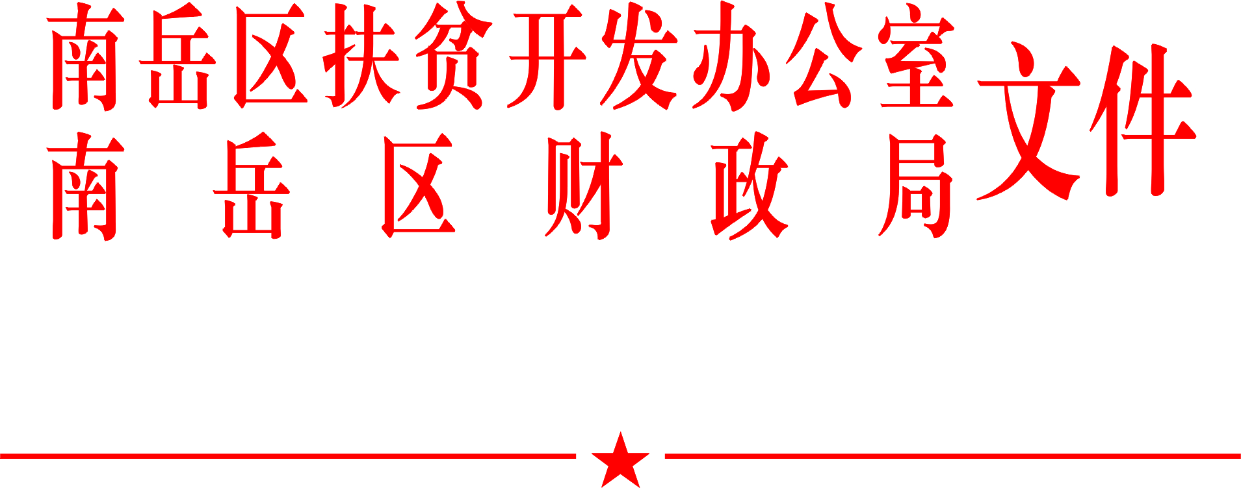

岳扶联字〔2017〕2号

南岳区财政扶贫项目资金管理细则

一、项目申报、审批程序

1.区财政局、区扶贫办根据各级下达的扶贫资金计划和年度工作重点，拟定扶贫项目申报指南并在南岳区政府门户网站上公开发布。

2.各村根据项目申报指南及扶贫资金使用要求向乡镇人民政府提出项目申请，乡镇人民政府对各村申报的项目进行初选、审核、汇总后，向区财政局、区扶贫办提出申请。

3.区扶贫办收到乡镇人民政府申请后，10个工作日内组织论证或实地勘察并对资金使用用途、投资概算等进行审核，对符合条件的项目报区扶贫开发领导小组审定。

4.区扶贫开发领导小组对区财政局、区扶贫办审核的项目进行集体研究审定后，下达项目实施计划。

5.各村根据下达的计划在规定期限内实施完成。

二、报帐程序

先规划后动工再报帐。项目实施主体必须在施工前、施工中、施工后拍好相片。属于政府采购、招投标管理范围的，执行相关法律、法规及制度规定履行程序。

1. 各乡镇根据项目实施进度拨付资金，如果项目没有实施或实施进度跟不上，必须追回、终止资金拨付。
2. 对未完工项目的报帐：项目动工后，报账人可按实施进度预拨启动资金，额度为30%—50%。

3.对已完工项目的报帐：对验收合格、资料齐全的项目可报帐90%-100%，（根据实际情况也可留10%作质量保证金）。

三、项目报账必须提供以下凭据

1、财政扶贫资金报帐申请书（附件1）；

2、资金预算书表（附件2）；

3、项目合同书（组织村民施工的项目，要有村民户主代表会等会议对项目建设所作的决议书）；

4、工程完工验收单（附件3）；

5、费用汇总表（附件4）；

6、项目建设前后照片及文字说明（附件5）；

7、召开村民（合作社成员）代表会议研究扶贫项目的记录复印件（附会议签到表、会议照片）。

8、以村或合作社名义出具请求项目验收的报告。

9、发票复印件（正规国、地税发票，发票原件上有经手人签字、村民理财小组（合作社监事会）盖章、法人签字并写明在财政扶贫专项资金中列支）等。工资表（领取工资人员本人签名，法人签字并写明同意在扶贫专项资金中列支，理财小组签字）

10、到乡镇财政所开票，或开湖南省村级集体经济组织收款收据（交款单位：乡镇扶贫办；收款项目：*村财政扶贫专项资金）。

11.以上表格和文字资料均用A4纸张，发票提供原件审核，项目验收合格，资料经乡镇审核后，15天内复印交区财政局、区扶贫办存档，原件返回项目建设单位进行帐务处理。

12、扶贫项目公示照片。提供在项目所在村公示公开栏、村民主要活动场所或合作社成员集聚地公示的照片。

13、各村实施的每一个扶贫项目，要附项目受益贫困户名单，要有贫困户签字、村委会盖章、村支部书记及主任签字。

四、资金拨付

上述原始凭证由乡镇汇总，经区财政局、区扶贫办、乡镇联合验收后报帐，扶贫资金支付管理按照国库集中支付管理的有关规定执行。补助到扶贫对象的资金，原则上通过“一卡通”发放。

五、项目公示

各村项目实施主体在项目完工后及时将项目情况进行公示，接受社会监督。在村务公开栏或村民主要活动场所进行公告、公示，时间不少于15天。公告、公示内容应包括投资规模、资金来源、资金用途、受益对象、实施单位（个人）、补助标准、审批程序、政府采购及招投标情况、实施期限及项目完成情况等，同时公布项目监督单位及监督电话、通讯地址或电子邮箱，并由公示主体留相关影像资料存入项目档案。

六、资金管理

1.财政扶贫资金必须专项用于已批准的扶贫项目，不得挤占、挪用或随意调整。

2.财政专项扶贫资金拨付严格按照《南岳区财政扶贫资金管理办法》（岳财字[2017]15号）文件的要求进行，凡资料不齐、不按项目批复实施、验收不合格的一律不予报帐。

3.财政扶贫资金不得用于下列支出：

（一）行政事业单位基本支出；

（二）交通工具及通讯设备支出；

（三）各种奖金、津贴和福利补助；

（四）弥补企业亏损；

（五）修建楼堂馆所及贫困农场、林场棚户改造以外的职工住宅；

（六）弥补预算支出缺口和偿还债务；

（七）大中型基本建设项目；

（八）城市基础设施建设和城市扶贫；

（九）企业担保金；

（十）其他与脱贫攻坚无关的支出。

4.项目建设中人工工资（劳务）支出不能超过财政资金总额的30%。

5.产业项目如果园、菜园、茶园、油茶林新建、改造、垦复等项目，以及养殖项目中购买的种子、苗木、鸡苗、种鸽、农药、肥料、饲料等物资开具正式发票报帐。

6.公路硬化、塘坝维修、渠道维修、饮水工程建设等项目，若是组织村民施工的，可在村民对项目建设所作决议书后，开具项目建设实际所需的水泥、沙子、卵石、红砖、钢筋等建筑材料发票报帐。若是承包给建筑施工单位，则村与建筑施工单位签订项目施工合同书，开具建安发票报帐。

7.对报帐程序不规范，资料不齐全，未及时拨付资金，未及时提供复印件交区财政局、区扶贫办影响省、市考核的，追究乡镇、村分管领导和直接责任人的责任；对骗取、套取、挪用、贪污、挤占财政扶贫资金的，依法对责任领导和直接责任人进行处罚；涉嫌犯罪的，移交司法部门依法追究法律责任。

衡阳市南岳区扶贫办

衡阳市南岳区财政局

2017年6月15日

年 村财政扶贫项目验收申请报告

区财政局、区扶贫办、乡镇：

我村 年在 组实施了 （基础设施、产业开发）财政扶贫项目 （安全饮水、通讯网络、通组公路、公路安全防护、水利设施、种植、养殖）工程，项目建设内容为 ，项目受益贫困人口 人，项目总投资 万元，资金来源为申报 （中央、市、区）财政扶贫资金 万元，自筹 万元，其他资金 万元。村（合作社）与 （公司、个人）签署了施工合同，项目实施期限为 ，目前项目已竣工，按照项目建设管理要求，特具报告，请求组织验收。

乡（镇） 村村民委员会（公章）

年 月 日

年 村财政扶贫资金项目公示

为解决 问题（隐患），我村（合作社）向区、乡镇申报了 中央（市、区）财政扶贫资金项目。经 年 月 日村民代表（合作社成员）大会决定，在 村

组实施 项目（基础设施、产业开发）

工程（安全饮水、通讯网络、通组公路、公路安全防护、水利设施、种植、养殖）建设，项目建设内容为 ，项目受益贫困人口 人，项目总投资 万元，其中上级批复 （中央、市、区）财政扶贫专项资金 万元，自筹 万元，其他资金 万元。村（合作社）与 （公司、个人）签署了施工合同，项目实施期限为 ，项目完成了 。为接受社会监督，现将项目情况予以公示，公示期为15天（ 年 月 日至 年 月 日）。如有异议，请在公示期内向项目监督单位提出意见。

监督举报电话：南岳区扶贫办：0734-5672026

南岳区财政局：0734-5677513

电子邮箱：nyqfpb@163.com

乡（镇） 村村民委员会（公章）

年 月 日

附件1

乡镇 村关于 年财政扶贫资金报帐申请书

乡（镇）：

根据 年 月 日（村民户主大会、村支委会议、合作社成员会议）决定今年实施 扶贫项目。特申请拨付 万元。

一、项目地点： ，受益村民小组有 ，

，受益人口 人。

二、项目总投入 元，资金来源于1、财政扶贫资金 元，2、 部门 元，3、群众投入 元，4、捐赠收入 元，5、其它资金 元，6、资金缺口 元。建设具体内容及质量标准为：

三、项目开工日期： 竣工日期：

四、帐号： 收款单位：

开户行： 行 分行

五、项目承包金额 元。项目实施主管单位和实施单位责任人确保资料真实，确保项目按期按质完成，确保资金使用效益，并承担相关法律责任，签字如下：

项目管护人： 电话

项目承建人： 电话

村支书： 电话

村会计： 电话

项目承包单位公章： 村委会（公章）

附件2

南岳区财政扶贫项目财政资金预算表

编制单位： 项目名称：           资金性质：

|  |  |  |  |  |  |  |  |
| --- | --- | --- | --- | --- | --- | --- | --- |
| 序号 | 建设内容 | | 单位 | 数量 | 单价  （元） | 总价  （元） | 施工方  （供货方） |
|  |  | |  |  |  |  |  |
|  |  | |  |  |  |  |  |
|  |  | |  |  |  |  |  |
|  |  | |  |  |  |  |  |
|  |  | |  |  |  |  |  |
|  |  | |  |  |  |  |  |
|  |  | |  |  |  |  |  |
|  |  | |  |  |  |  |  |
|  |  | |  |  |  |  |  |
|  |  | |  |  |  |  |  |
|  |  | |  |  |  |  |  |
|  |  | |  |  |  |  |  |
| 村民理财小组意见： | | 村委会公章： | | | | 主管部门意见： | |

村民理财小组必须签名且至少有一名成员有电话或手机等联系方式

附件3

财政扶贫项目工程完工验收单

|  |  |  |  |
| --- | --- | --- | --- |
| 项目名称 |  | 开工日期 |  |
| 建设地点 |  | 单项工程建设内容 |  |
| 单项工程造价 |  | 完工日期 |  |
| 报帐金额  （元） |  | | |
| 整体工程进度 |  | 质量等级 |  |
| 本工程经共同查验，符合国家工程建设有关标准的规定和设计要求，验收合格。 | | | |
| 验 收 人：  施工单位：（签章）  验收人：  乡镇政府：（签章） | | 验收人：  建设单位：（签章）  验收人：  区级项目主管部门：（签章）  年     月    日 | |

村民理财小组必须由本人签名且至少有一名成员有电话或手机等联系方式

附件4

财政扶贫项目报帐费用汇总表

 项目名称：              年   月    日 资金性质：

|  |  |  |  |  |  |
| --- | --- | --- | --- | --- | --- |
| 序号 | 支出内容 | 单价 | 数量 | 凭证金额 | 凭证张数 |
|  |  |  |  |  |  |
|  |  |  |  |  |  |
|  |  |  |  |  |  |
|  |  |  |  |  |  |
|  |  |  |  |  |  |
|  |  |  |  |  |  |
|  |  |  |  |  |  |
|  |  |  |  |  |  |
|  |  |  |  |  |  |
|  |  |  |  |  |  |
| 合计 |  |  |  |  |  |
| 村民理财小组意见： | | | 村委会意见： | | |

备注：补助到户支出内容栏要反映到户物资名称，并附农户签收单（表）。

项目建设单位（公章）           制表人：

村民理财小组必须由本人签名且至少有一名成员有电话或手机等联系方式

附件5

项目建设前后照片及文字说明

|  |  |
| --- | --- |
| 一、项目建设前 | |
| 照片（必须是彩照） | 文字说明 |
|
|  |
|
|
|
|
|
|
|
|
|
|
|
|
| 二、项目建设后 | |
| 照片（必须是彩照） | 文字说明 |
|  |
|
|
|
|
|
|
|
|
|
|
|
|